Выполнил: Кулаженко Иван. Группа: 286.

**Отчет по учебной практике № 11**

**«Проектирование базы данных»**

**Цель практической работы:** спроектировать базу данных для приложения.

Решение задач.

1. Построение диаграммы «Сущность-связь» (Рис. 1).
2. Реализации базы данных.
3. Реализации диаграммы по базе данных (Рис. 2).
4. Оформлени отчёт.
5. Фиксация на репозиторий.

Файл находиться в папке Пр№11 под названием: База данных

Рисунок 8 – ER-диаграмма

Посмотрел нужные ему данные

Клиент

Зашёл

Вышел

Рисунок 2 – EER-диаграмма

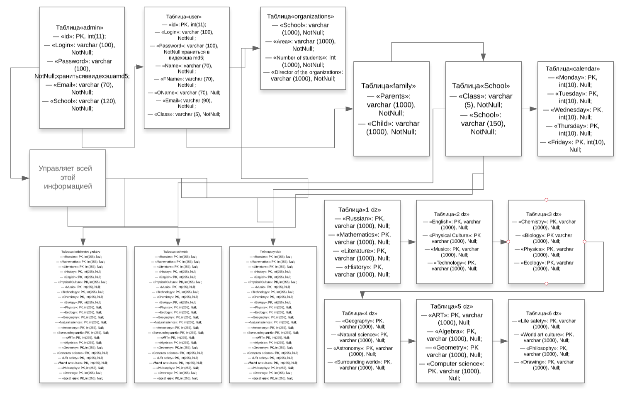

Выводы

Повторение пройденого материала

Список используемых источников:

1) <https://habr.com/ru/post/50312/>